Séquence 13
Produit scalaire dans l’espace

I. Produit scalaire de deux vecteurs
A. Définition
Soit $\vec{u}$ et $\vec{v}$ deux vecteurs de l'espace. $A$, $B$ et $C$ trois points tels que $\vec{u}=\vec{AB}$ et
$\vec{v}=\vec{AC}$. Il existe un plan P contenant les points $A$, $B$ et $C$.

Définition :
On appelle produit scalaire de l'espace de $\vec{u}$ et $\vec{v}$ le produit $\vec{u}.\vec{v}$ égal au produit scalaire $\vec{AB}.\vec{AC}$ dans le plan P.
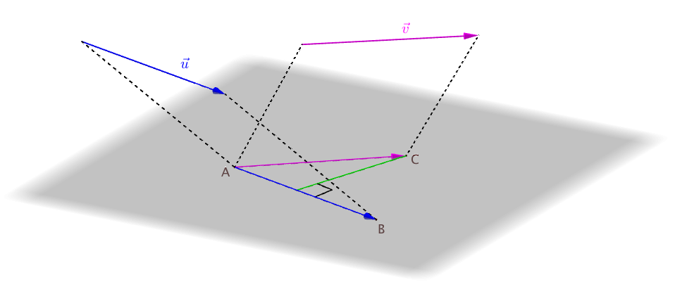
H
On a ainsi :
- $\vec{u}.\vec{v}=0$ si $\vec{u}$ ou $\vec{v}$ est un vecteur nul,
- $\vec{u}.\vec{v}=\left\|\vec{u}\right\|×\left\|\vec{v}\right\|×\cos\left(\vec{u} ;\vec{v}\right)$
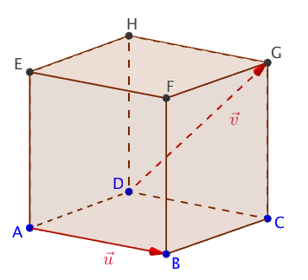
Exemple :
$ABCDEFGH$ est un cube d'arête $a$.
$$\vec{u}.\vec{v}=\vec{AB}.\vec{DG}$$
$$=\vec{AB}.\vec{AF}$$
$$=AB×AB=a^{2}$$

B. Propriétés
Les propriétés dans le plan sont conservées dans l'espace.
Propriétés :
Soit $\vec{u}$, $\vec{v}$et $\vec{w}$ trois vecteurs de l'espace.
- $\vec{u}.\vec{u}={\left\|\vec{u}\right\|}^{2}$
- Symétrie : $\vec{u}.\vec{v}=\vec{v}.\vec{u}$
- Bilinéarité : $\vec{u}.\left(\vec{v}+\vec{w}\right)=\vec{u}.\vec{v}+\vec{u}.\vec{w}$ et $\left(\vec{v}+\vec{w}\right).\vec{u}=\vec{v}.\vec{u}+\vec{w}.\vec{u}$
$\left(k \vec{u}\right).\vec{v}=\vec{u}.\left(k \vec{v}\right)=k\left(\vec{u}.\vec{v}\right), k∈R$
- Orthogonalité : $\vec{u}.\vec{v}=0⟺\vec{u}$ et $\vec{v}$ sont orthogonaux (ou $\vec{u}=0$ et $\vec{v}=0$)

Démonstration :
Il existe un plan P tel que les vecteurs $\vec{u}$ et $\vec{v}$ admettent des représentants dans P.
Dans le plan, les règles de géométrie plane sur les produits scalaires s'appliquent.

C. Identités remarquables
Propriétés :
Pour tous vecteurs $\vec{u}$ et $\vec{v}$ de l’espace, on a :
1) ${\left\|\vec{u}+\vec{v}\right\|}^{2}={\left\|\vec{u}\right\|}^{2}+2\vec{u}.\vec{v}+{\left\|\vec{v}\right\|}^{2}$
2) ${\left\|\vec{u}-\vec{v}\right\|}^{2}={\left\|\vec{u}\right\|}^{2}-2\vec{u}.\vec{v}+{\left\|\vec{v}\right\|}^{2}$

D. Formules de polarisation
Propriété :
Pour tous vecteurs $\vec{u}$ et $\vec{v}$ de l’espace, on a :
$1) \vec{u}.\vec{v}=$ $\frac{1}{2}$ $\left({\left\|\vec{u}\right\|}^{2}+{\left\|\vec{v}\right\|}^{2}-{\left\|\vec{u}-\vec{v}\right\|}^{2}\right)$
$2) \vec{u}.\vec{v}=$ $\frac{1}{2}$ $\left({\left\|\vec{u}+\vec{v}\right\|}^{2}-{\left\|\vec{u}\right\|}^{2}-{\left\|\vec{v}\right\|}^{2}\right)$
$3) \vec{u}.\vec{v}=$ $\frac{1}{4}$ $\left({\left\|\vec{u}+\vec{v}\right\|}^{2}-{\left\|\vec{u}-\vec{v}\right\|}^{2}\right)$

Exercices d’application : capacité 1 et 2 p. 89 et exercices

II. Produit scalaire dans un repère orthonormé
A. Base et repère orthonormé
Définition :
Une base $\left(\vec{i}, \vec{j}, \vec{k}\right)$ de l’espace est orthonormée si :
- les vecteurs $\vec{i}, \vec{j}$ et $\vec{k}$ sont deux à deux orthogonaux,
- les vecteurs $\vec{i}, \vec{j}$ et $\vec{k}$ sont unitaires, soit :$\left\|\vec{i}\right\|=1$, $\left\|\vec{j}\right\|=1$ et $\left\|\vec{k}\right\|=1.$

Définition :
Un repère $\left(O;\vec{i}, \vec{j}, \vec{k}\right)$ de l’espace est orthonormé, si sa base $\left(\vec{i}, \vec{j}, \vec{k}\right)$ est orthonormée.

B. Expression analytique du produit scalaire
Propriété :
Soit $\vec{u}\left(\begin{matrix}x \\ y \\ z\end{matrix}\right)$ et $\vec{v}\left(\begin{matrix}x' \\ y' \\ z'\end{matrix}\right)$ deux vecteurs de l'espace muni d'un repère orthonormé $\left(O ;\vec{i}, \vec{j}, \vec{k}\right)$. Alors $\vec{u}.\vec{v}=xx^{'}+yy^{'}+zz'$.
Et en particulier : $\left\|\vec{u}\right\|=\sqrt{\vec{u}.\vec{u}}=\sqrt{x^{2}+y^{2}+z^{2}}$.

Démonstration :
$$\vec{u}.\vec{v}=\left(x \vec{i}+y \vec{j}+z \vec{k}\right).\left(x' \vec{i}+y' \vec{j}+z' \vec{k}\right)$$
$$=xx'\vec{i}.\vec{i}+xy'\vec{i}.\vec{j}+xz'\vec{i}.\vec{k}+yx'\vec{j}.\vec{i}+yy'\vec{j}.\vec{j}+yz'\vec{j}.\vec{k}+zx'\vec{k}.\vec{i}+xy'\vec{k}.\vec{j}+zz'\vec{k}.\vec{k}$$
$$=xx^{'}+yy^{'}+zz'$$

En effet, on a par exemple dans le plan définit par le couple $\left(\vec{i} ; \vec{j}\right)$ :
$\vec{i}.\vec{i}={\left\|\vec{i}\right\|}^{2}=1$, $\vec{j}.\vec{j}={\left\|\vec{j}\right\|}^{2}=1$ et $\vec{i}.\vec{j}=\vec{j}.\vec{i}=0$

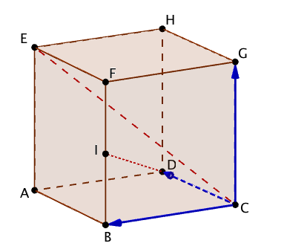
On a en particulier : ${\left\|\vec{u}\right\|}^{2}=\vec{u}.\vec{u}=xx+yy+zz=x^{2}+y^{2}+z^{2}$.

Exemple :

On considère le repère de l'espace $\left(C ;\vec{CB}, \vec{CD}, \vec{CG}\right)$.
Alors : $\vec{CE}\left(\begin{matrix}1 \\ 1 \\ 1\end{matrix}\right)$ et $\vec{DI}\left(\begin{matrix}1-0 \\ 0-1 \\ 0,5-0\end{matrix}\right)$ soit $\vec{DI}\left(\begin{matrix}1 \\ -1 \\ 0,5\end{matrix}\right)$.
Alors : $\vec{CE}.\vec{DI}=1×1+1×\left(-1\right)+1×0,5=0,5$.
Les vecteurs $\vec{CE}$ et $\vec{DI}$ ne sont pas orthogonaux.

C. Conséquence : Expression de la distance entre deux points
Propriété :
Soit $A\left(x_{A}, y_{A}, z_{A}, \right)$ et $B\left(x_{B}, y_{B}, z_{B}\right)$ deux points de l’espace. On a :
$$AB=\sqrt{{\left(x_{B}-x_{A}\right)}^{2}+{\left(y_{B}-y_{A}\right)}^{2}+{\left(z_{B}-z_{A}\right)}^{2}}$$

Exercices d’application : capacité 3 et 4 p. 91 et exercices

III. Orthogonalité
A. Orthogonalité de deux droites
Définition :
Deux droites de l'espace sont orthogonales lorsque leurs parallèles passant par un point quelconque sont perpendiculaires.
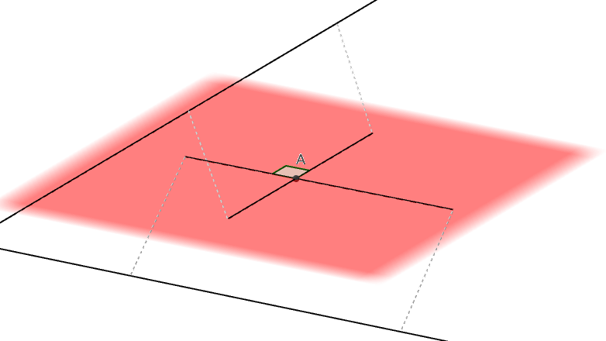

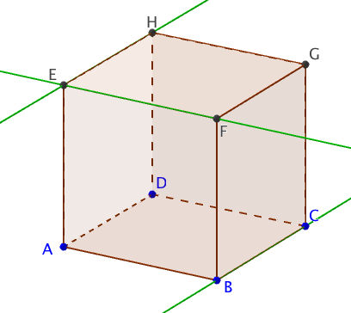
Exemple :

ABCDEFGH est un cube.
- Les droites (EH) et (EF) sont perpendiculaires.
- Les droites (BC) et (EF) sont orthogonales.

Remarques :
- Deux droites perpendiculaires sont coplanaires et sécantes.
- Deux droites perpendiculaires sont orthogonales. La réciproque n'est pas vraie car deux droites orthogonales ne sont pas nécessairement coplanaires et sécantes.

B. Orthogonalité d'une droite et d'un plan
Propriété :
Une droite d est orthogonale à un plan P si et seulement si elle est orthogonale à deux droites sécantes de P.

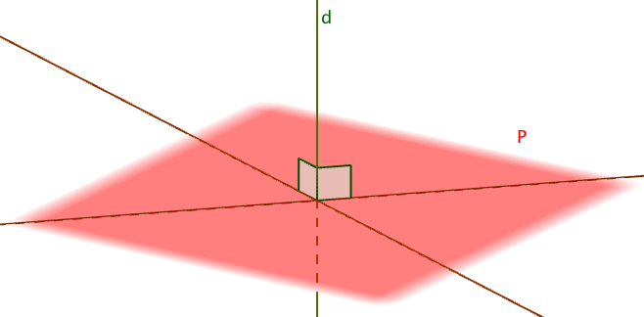

Propriété :
Si une droite d est orthogonale à un plan P alors elle est orthogonale à toutes les droites de P.
Démonstration :
Soit une droite $d$ de vecteur directeur $\vec{n}$ orthogonale à deux droites sécantes$d_{1}$ et $d_{2}$ de P. Soit $\vec{u}$ et $\vec{v}$ des vecteurs directeurs respectifs de $d_{1}$ et $d_{2}$.
Alors $\vec{u}$ et $\vec{v}$ sont non colinéaires et orthogonaux au vecteur $\vec{n}$.
Soit une droite quelconque $Δ$ de P de vecteur directeur$\vec{w}$.
Démontrons que $Δ$ est orthogonale à $d$.
$\vec{w}$ peut se décomposer en fonction de $\vec{u}$ et $\vec{v}$ qui constituent une base de P (car non colinéaires).
Il existe donc deux réels x et y tels que $\vec{w}=x\vec{u}+y\vec{v}$.
Donc $\vec{w}.\vec{n}=x\vec{u}.\vec{n}+y\vec{v}.\vec{n}=0$, car $\vec{n}$ est orthogonal avec $\vec{u}$ et $\vec{v}.$
Donc $\vec{n}$ est orthogonal au vecteur $\vec{w}$.
Et donc $d$ est orthogonale à $Δ$.

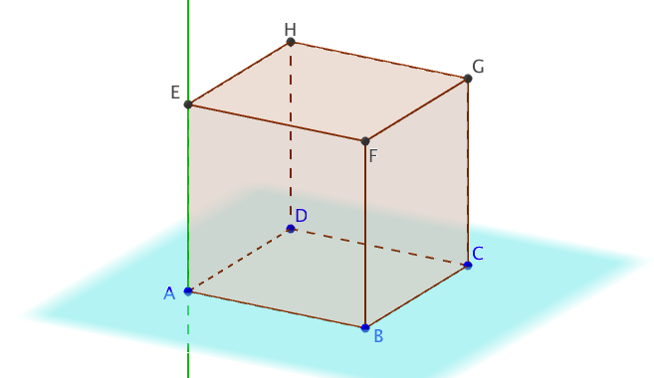
Exemple :

ABCDEFGH est un cube.
(AE) est perpendiculaire aux droites (AD) et (AB).
(AB) et (AD) sont sécantes et définissent le plan (ABC).
Donc (AE) est orthogonal au plan (ABC).

Méthode : Démontrer que des droites sont orthogonales
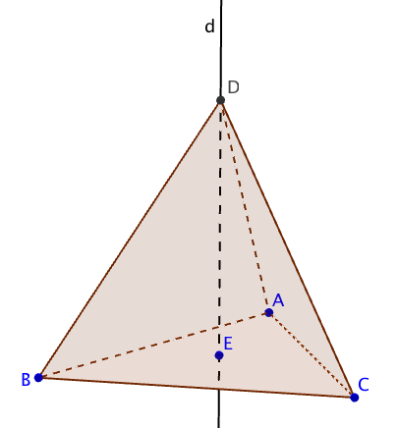
ABC est un triangle équilatéral. E est le point d'intersection de ses médianes.
La droite d passant par E est orthogonale au plan (ABC).
La pyramide ABCD est telle que D soit un point de la droite d.
Démontrer que les droites (BD) et (AC) sont orthogonales.

La droite d est orthogonale au plan (ABC).
Comme la droite (AC) appartient au plan (ABC), la droite (AC) est orthogonale à la droite d.

Par ailleurs, la droite (AC) est perpendiculaire à la droite (BE) car dans un triangle équilatéral, les médianes et les hauteurs sont confondues.

Ainsi, (AC) est orthogonale à deux droites sécantes du plan (BED) : (BE) et d.
Donc (AC) est orthogonale au plan (BED).

La droite (BD) appartient au plan (BED) donc la droite (AC) est orthogonale à la droite (BD).

Méthode : Utiliser le produit scalaire pour démontrer une orthogonalité

Soit un tétraèdre régulier $ABCD$ d’arêtes de longueur $l$.
Démontrer que les arêtes [$AD$] et [$BC$] sont orthogonales.

On va prouver que $\vec{AD}.\vec{BC}=0$.

$$\vec{AD}.\vec{BC}=\vec{AD}.\left(\vec{BA}+\vec{AC}\right)$$
$$=\vec{AD}.\vec{BA}+\vec{AD}.\vec{AC}$$
$$=-\vec{AD}.\vec{AB}+\vec{AD}.\vec{AC}$$

Dans le triangle équilatéral ABD, on a :
$$\vec{AD}.\vec{AB}=AD×AB×cos\left(\vec{AD};\vec{AB}\right)$$
$$=l×l×\cos{\frac{π}{3}}=\frac{l^{2}}{2}$$
On démontre de même dans le triangle équilatéral ADC que :
$$\vec{AD}.\vec{AC}=\frac{l^{2}}{2}$$
Ainsi : $\vec{AD}.\vec{BC}=-$ $\frac{l^{2}}{2}$ $+$ $\frac{l^{2}}{2}=0$
Les vecteurs $\vec{AD}$ et $\vec{BC}$ sont donc orthogonaux.
Les arêtes [$AD$] et [$BC$] sont orthogonales

Remarque : Dans un tétraèdre régulier, deux arêtes quelconques opposés sont orthogonales.
Exercices d’application : capacité 5 et 6 p. 93

IV. Vecteur normal à un plan
A. Définition et propriétés
Définition :
Un vecteur non nul $\vec{n}$ de l'espace est normal à un plan P lorsqu'il est orthogonal à tout vecteur admettant un représentant dans P.

Propriété :
- Soit un point $A$ et un vecteur $\vec{n}$ non nul de l’espace.
L’ensemble des points $M$ tels que $\vec{AM}.\vec{n}=0$ est un plan de l’espace.
- Réciproquement, soit P un plan de l’espace. Pour tout point $A$ de P et tout vecteur normal $\vec{n}$ de P, P est l’ensemble des points tels que $\vec{AM}.\vec{n}=0$
Théorème : Un vecteur non nul $\vec{n}$ de l'espace est normal à un plan P, s'il est orthogonal à deux vecteurs non colinéaires de P.

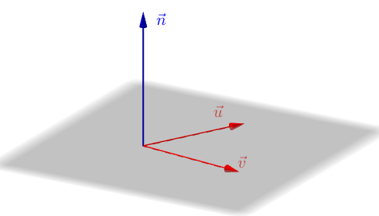
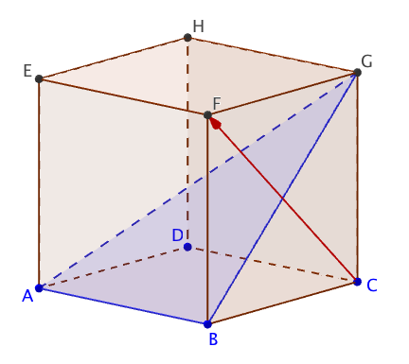
Méthode : Déterminer si un vecteur est normal à un plan

$ABCDEFGH$ est un cube.
Démontrer que le vecteur $\vec{CF}$ est normal au plan ($ABG$).

On considère le repère $\left(B ;\vec{BA}, \vec{BC}, \vec{BF}\right)$.
Dans ce repère : $A\left(\begin{matrix}1 \\ 0 \\ 0\end{matrix}\right)$,$B\left(\begin{matrix}0 \\ 0 \\ 0\end{matrix}\right)$,$C\left(\begin{matrix}0 \\ 1 \\ 0\end{matrix}\right)$,$F\left(\begin{matrix}0 \\ 0 \\ 1\end{matrix}\right)$,$G\left(\begin{matrix}0 \\ 1 \\ 1\end{matrix}\right)$.
On a ainsi :
$\vec{CF}\left(\begin{matrix}0 \\ -1 \\ 1\end{matrix}\right)$, $\vec{BG}\left(\begin{matrix}0 \\ 1 \\ 1\end{matrix}\right)$ et $\vec{AB}\left(\begin{matrix}-1 \\ 0 \\ 0\end{matrix}\right)$, donc :
$$\vec{CF}.\vec{BG}=0×0-1×1+1×1=0$$
$$\vec{CF}.\vec{AB}=0×\left(-1\right)-1×0+1×0=0$$

Donc $\vec{CF}$ est orthogonal à deux vecteurs non colinéaires de ($ABG$), il est donc normal à ($ABG$).

Méthode : Déterminer un vecteur normal à un plan
Dans un repère orthonormé, soit $A\left(\begin{matrix}1 \\ 2 \\ -2\end{matrix}\right)$, $B\left(\begin{matrix}-1 \\ 3 \\ 1\end{matrix}\right)$ et $C\left(\begin{matrix}2 \\ 0 \\ -2\end{matrix}\right)$.
Déterminer un vecteur normal au plan ($ABC$).

On a : $\vec{AB}\left(\begin{matrix}-2 \\ 1 \\ 3\end{matrix}\right)$ et $\vec{AC}\left(\begin{matrix}1 \\ -2 \\ 0\end{matrix}\right)$.
Soit un vecteur $\vec{n}\left(\begin{matrix}a \\ b \\ c\end{matrix}\right)$ orthogonal au plan ($ABC$). Il est tel que :
$\left\{\begin{matrix}\vec{n}.\vec{AB}=0 \\ \vec{n}.\vec{AC}=0\end{matrix}\right.$ soit $\left\{\begin{aligned}-2a+b+3c=0 \\ a-2b=0 \end{aligned}\right.$
$$⟺\left\{\begin{aligned}-2×2b+b+3c=0 \\ a=2b \end{aligned}\right.$$
$$⟺\left\{\begin{aligned}-3b+3c=0 \\ a=2b \end{aligned}\right.$$
$$⟺\left\{\begin{aligned}c=b \\ a=2b\end{aligned}\right.$$

Prenons par exemple, $b=1$ (arbitrairement choisi) alors $c=1$ et $a=2$.
Le vecteur $\vec{n}\left(\begin{matrix}2 \\ 1 \\ 1\end{matrix}\right)$ est donc normal au plan ($ABC$).
Remarque : La solution n’est pas unique. Tout vecteur colinéaire à $\vec{n}$ est solution.
Exercices d’application : capacité 7 p. 93

V. Projection orthogonale
A. Projection orthogonale d’un point sur une droite
Définition :
Soit un point A et une droite d de l’espace.
La projection orthogonale de A sur d est le point H appartenant à d tel que la droite (AH) soit perpendiculaire à la droite d.
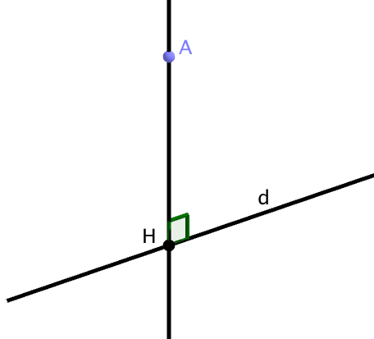

B. Projection orthogonale d’un point sur un plan
Définition :
Soit un point A et un plan P de l’espace.
La projection orthogonale de A sur P est le point H appartenant à P tel que la droite (AH) soit orthogonale au plan P.
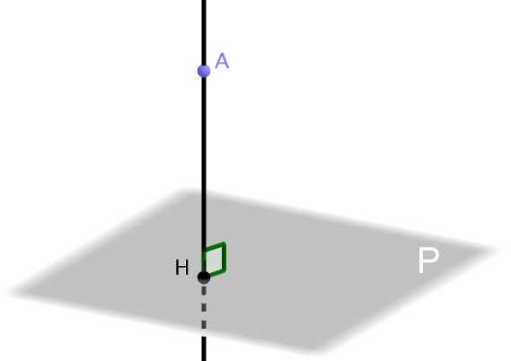

Propriété : Le projeté orthogonal d’un point M sur un plan P est le point de P le plus proche de M.

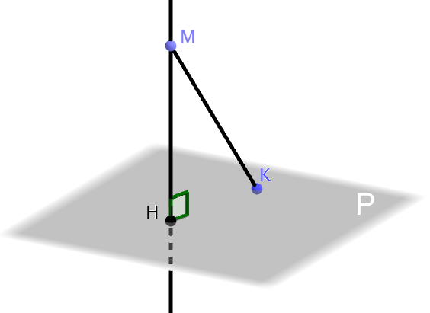
Démonstration au programme :

Soit $H$ le projeté orthogonal du point $M$ sur le plan P.
Supposons qu’il existe un point $K$ du plan P plus proche de $M$ que l’est le point $H$.

$KM≤HM$ car $K$est le point de la droite le plus proche de $M$.
Donc ${KM}^{2} ≤{HM}^{2}$.
Or, ($MH$) est orthogonale à P, donc ($MH$) est orthogonale à toute droite de P.
En particulier, ($MH$) est perpendiculaire à ($HK$).
Le triangle $MHK$ est donc rectangle en $H$.
D’après l’égalité de Pythagore, on a : ${HM}^{2}+{HK}^{2}={KM}^{2}$
Donc ${HM}^{2}+{HK}^{2}≤{HM}^{2}$.
Donc ${HK}^{2}≤0$. Ce qui est impossible sauf dans le cas où le point $K$est le point $H$.
On en déduit que $H$ est le point du plan le plus proche du point $M$.

Méthode : Utiliser la projection orthogonale pour déterminer la distance d’un point à un plan
On considère un cube $ABCDEFGH$.
Calculer la distance du point $G$ au plan $BDE$.

Soit $I$ le projeté orthogonal du point $G$ sur le plan $BDE$.
La distance du point $G$ au plan $BDE$ est égale à la longueur $GI$.
On considère le repère orthonormé $\left(A;\vec{AB}, \vec{AD}, \vec{AE}\right)$.
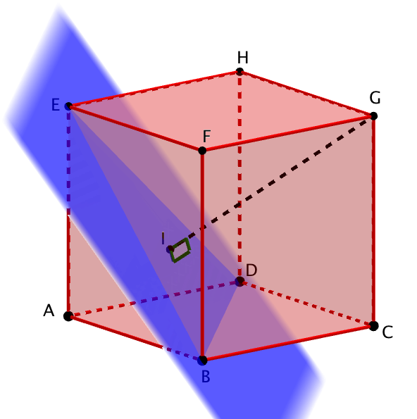
On cherche à déterminer les coordonnées $\left(\begin{matrix}x \\ y \\ z\end{matrix}\right)$ du point $I$. Dans ce repère, on a :
$$B\left(\begin{matrix}1 \\ 0 \\ 0\end{matrix}\right), D\left(\begin{matrix}0 \\ 1 \\ 0\end{matrix}\right), E\left(\begin{matrix}0 \\ 0 \\ 1\end{matrix}\right), G\left(\begin{matrix}1 \\ 1 \\ 1\end{matrix}\right)$$

On a alors : $\vec{BD}\left(\begin{matrix}-1 \\ 1 \\ 0\end{matrix}\right)$, $\vec{EB}\left(\begin{matrix}1 \\ 0 \\ -1\end{matrix}\right)$, $\vec{BI}\left(\begin{matrix}x-1 \\ y \\ z\end{matrix}\right)$, $\vec{GI}\left(\begin{matrix}x-1 \\ y-1 \\ z-1\end{matrix}\right)$

Or, ($GI$) est orthogonale au plan $BDE$ donc le vecteur $\vec{GI}$ est orthogonal aux vecteurs $\vec{BD}$ et $\vec{EB}$. Soit :

$\vec{BD}.\vec{GI}=0$
$-1×\left(x-1\right)+1×\left(y-1\right)+0×\left(z-1\right)=0$
$$-x+1+y-1=0$$
$$x=y$$

$$\vec{EB}.\vec{GI}=0$$
$$1×\left(x-1\right)+0×\left(y-1\right)+\left(-1\right)×\left(z-1\right)=0$$
$$x-1-z+1=0$$
$$x=z$$

On a ainsi : $x=y=z$

De plus, $\vec{GI}$ est orthogonal au vecteur $\vec{BI}$, soit :
$$\vec{BI}.\vec{GI}=0$$
$${\left(x-1\right)}^{2}+y\left(y-1\right)+z\left(z-1\right)=0$$
${\left(x-1\right)}^{2}+x\left(x-1\right)+x\left(x-1\right)=0$ car $x=y=z$
$$\left(x-1\right)\left(x-1+x+x\right)=0$$
$$\left(x-1\right)\left(3x-1\right)=0$$
Donc $3x-1=0$ car $x-1≠0$ sinon $I$ et $G$ sont confondus, ce qui est impossible.
Soit : $x=$ $\frac{1}{3}$
On en déduit les coordonnées de $I$ : $\left(\frac{1}{3} ; \frac{1}{3} ; \frac{1}{3}\right)$.
Et ainsi :
$$IG=\sqrt{{\left(1-\frac{1}{3}\right)}^{2}+{\left(1-\frac{1}{3}\right)}^{2}+{\left(1-\frac{1}{3}\right)}^{2}}=\sqrt{3×{\left(\frac{2}{3}\right)}^{2}}=\frac{2}{3}\sqrt{3}≈1,155$$
Exercices d’application capacité 8 p. 95

